ПРОТОКОЛ № 269
Заседания районной комиссии по реализации
целевых программ на территории Каргасокского района

5 августа 2013 года с. Каргасок

Председатель:  Секретарь:  Присутствуют: | Шамраев А.Ф.  Протазова Ю.А.  Бухарин Н.И. Протазов В.А., Шевченко В.В., Голещихина Т.А.

ПОВЕСТКА ЗАСЕДАНИЯ:
- Рассмотрение документов граждан для признания их нуждающимися в улучшении жилищных условий с целью последующего включения в состав участников подпрограммы «Обеспечение жильем молодых семей» ФЦП «Жилище» на 2011-2015 годы.

1 ВОПРОС:
Секретарем комиссии - Протазовой Ю.А., была представлена информация о поступивших на рассмотрение комиссии документах молодых семей, желающих принять участие в программе «Обеспечение жильем молодых семей» ФЦП «Жилище» на 2011-2015 годы, на признание нуждаемости в улучшении жилищных условий:

- Поступило заявление от Кузеевой Олеси Юрьевны, состав семьи 4 человека. Семья Кузеевых зарегистрирована в квартире по адресу: –, прописано 4 человека. Жилое помещение находится в долевой собственности у всех членов семьи. Учетная норма жилого помещения на одного члена семьи составляет: 31,3 / 4 чел. = 7,825 кв.м. Учетная норма жилого помещения на одного члена семьи установлена решением Совета Каргасокского сельского поселения от 25.05.2006 № 48 в размере 10,5 кв.м.
- Поступило заявление от Копыловой Татьяны Александровны, состав семьи 2 человека. Семья Копыловых зарегистрирована в квартире по адресу: –, прописано 5 человек. Жилое помещение находится в муниципальной собственности нанимателем, которого является Полинкевич Николай Николаевич (бывший отчим заявительницы, не является родственником).
- Поступило заявление от Тверетиной Марии Сергеевны, состав семьи 5 человек. Семья Тверетиных зарегистрирована в квартире по адресу: – с общей площадью 40,4 кв.м., прописано 4 человека. На данный момент жилое помещение принадлежит другому собственнику. Согласно выпискам из ЕГРП на недвижимое имущества у Тверетина Александра Владимировича и у Тверетиной Марии Сергеевны имеется объект незавершенного строительства, площадь застройки 84,2 кв. м., степень готовности 49 %.
- Поступило заявление от Свириденко Виктории Анатольевны, состав семьи 2 человека. Семья Свириденко зарегистрирована в квартире по адресу: –, прописано 7 человек. Жилое помещение находится в собственности отца супруга заявительницы Свириденко Сергея Васильевича и у Бережновой Ксении Алексеевны. Учетная норма жилого помещения на одного члена семьи составляет: 62,2 / 7 чел. = 8,885 кв.м. Учетная норма жилого помещения на одного члена семьи установлена решением Совета Каргасокского сельского поселения от 25.05.2006 № 48 в размере 10,5 кв.м.

Комиссия, рассмотрев документы молодых семей, приняла следующее
РЕШЕНИЕ:
1. Признать в постановке на учет нуждающихся в улучшении жилищных условий семьи:
- Кузеевых (Основание п. 2.ч. 1 ст.51 Жилищного кодекса РФ);
- Копыловых (Основание п. 1.ч. 1 ст.51 Жилищного кодекса РФ);
- Тверетиных (Основание п. 1.ч. 1 ст.51 Жилищного кодекса РФ);
- Свириденко (Основание п. 2.ч. 1 ст.51 Жилищного кодекса РФ).

2.Направить выписки из протокола от 05.08.2013г. № 269 заинтересованным лицам.

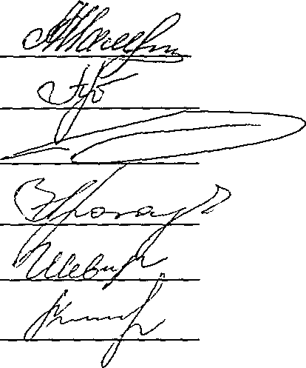
Председатель А.Ф. Шамраев

Секретарь Ю.А. Протазова

Н.И. Бухарин

В.А. Протазов

В.В. Шевченко

Т.А. Голещихина

